# 文件目录规范

V 1.0

修改记录：

单东林2012-5-15

## 文件目录规范

1. 项目名以3个小写字母命名，如：bms，rms等…
2. 根目录分为2个html和一个文件夹，分别是：登录页，首页和资源文件。

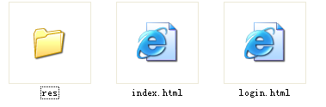

1. 资源文件夹（res）里分为：common，conf，data，lib，module，theme和tpl。

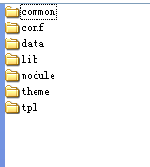

它们的作用分别是：

common：里面放一些公共文件（通用的脚本）。对于一些独立的框架和模块进行单独存放，独立的模块JS单独存放。

conf：里面放一些项目需要的配置信息。

data：数据文件。数据供前台HTMl模拟页面使用，也可以是后台Java对应输出的数据格式。

lib：脚本组件目录。

module：业务模块页面。对不同业务建立不同文件夹。

theme：样式文件。样式里面可以再分模块。  
tpl：模板。

## 类库目录规范

项目中所有使用的类库，目录命名必须是：

脚本名 / 版本号 / 脚本名.js。

如引入1.7.2版的jQuery:

res/lib/jquery/1.7.2/jquery.js

## 样式目录规范

1. 样式CSS和image必须处于同一目录，如：



1. Images文件夹里的图片需要分模块放，如：

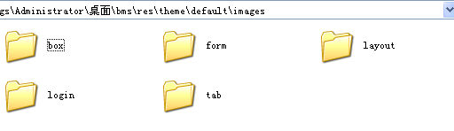

## 最终目录结构

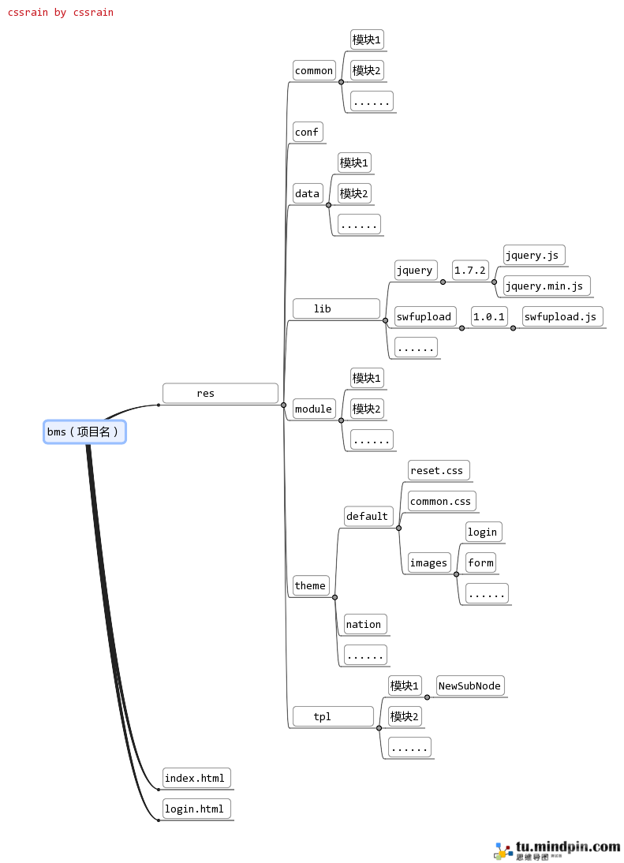

注意事项：

1．打包压缩格式为 “*.zip” 后缀；

2．为换肤方便调用，同主题皮肤下请保持一个CSS文件;

3．文件结构参考bms 文件目录；